Photoshopの写真加工について知ろう！

最近は、スマートフォンのアプリで簡単に写真加工や修正ができます。

今回は、Photoshopというデザインのプロが使うソフトを使った写真加工や修正を体験します。

1 コントラストで写真の仕上がりをアップ

2 ぼやけた写真をくっきりシャープに

3 朝日や夕日をダイナミックに仕上げる

4 にきびやしみなどお肌のトラブルを修正

5 着用している洋服の色を変更する

6 トレンディーな写真加工エフェクト

7 光の当たり方を変更する

8 ダイナミックな白黒写真に変更する

9 写真に自然な光を追加する

テクニック1 コントラストで写真の仕上がりをアップ

手軽に写真のコントラストを強調できるテクニック。

メインメニューより「レイヤー」＞「新規調整レイヤー」＞「レベル補正」を選択。

作成した調整レイヤーの描画モードを「ソフトライト」に変更しましょう。

コントラストがきつすぎるときは、レイヤーの不透明度を77%調整することで解決できます。

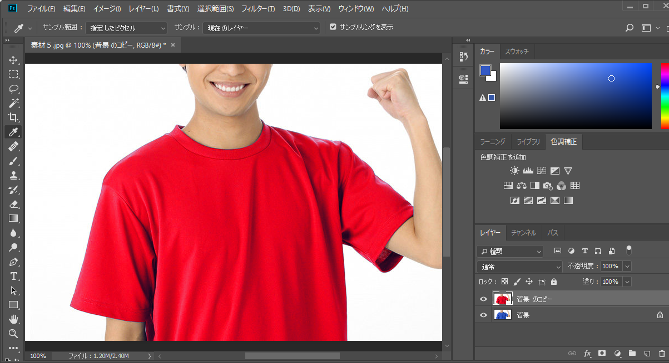

たったこれだけの操作で、コントラストをナチュラルな仕上がりで強調することができました。

テクニック2 ぼやけた写真をくっきりシャープに

メインメニューより「フィルタ」＞「カメラRAWフィルタ」を選択しましょう。ポップアップ画面に移動したら、「ディテール」タブをクリックして、 Alt を押しながらスライダーを調整しましょう。

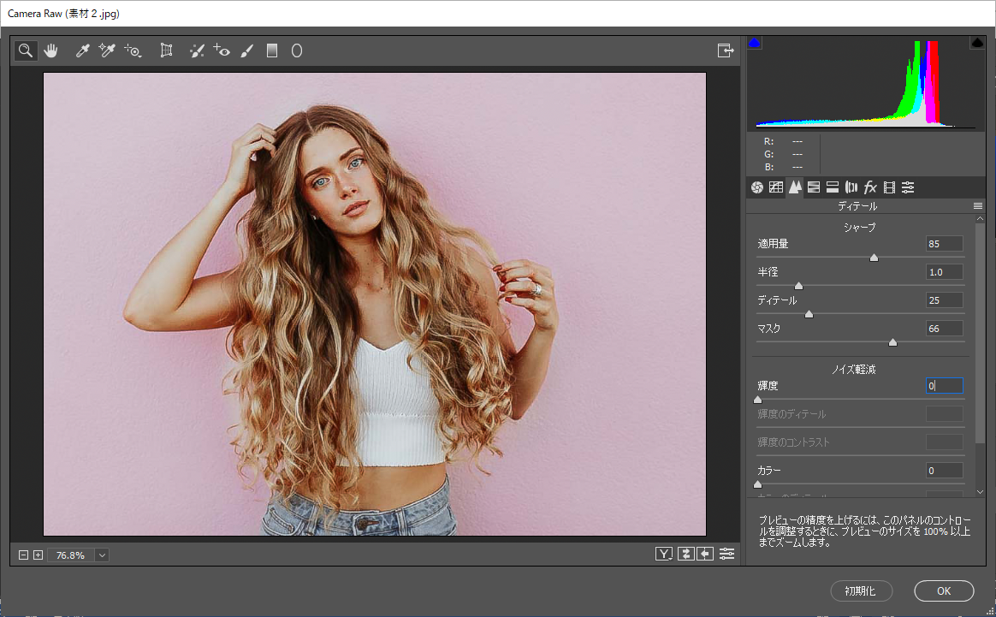こうすることで、フィルタがどれくらい適用されているのか、リアルタイムで確認しながら調整することができます。

分かりにくいですが、元の写真に比べて目元がくっきりしているのが分かると思います。

テクニック3 朝日や夕日をダイナミックに仕上げる

メインメニューより「レイヤー」＞「新規調整レイヤー」＞「カラーバランス」を適用。

表示されたパネルより「レッド」60や「ブルー」44　方向にスライダーを合わせることで、魅力的な風景に仕上げることができます。

こちらが加工前と加工後を比較した様子。特に難しい設定などもなく、手軽にエフェクトを追加できました。特に、風景画などで利用したいテクニックのひとつ。

テクニック4 にきびやしみなどお肌のトラブルを修正

メインメニューより「レイヤー」＞「新規」>「レイヤー...」より新規レイヤーを修正したい写真の上に作成。

レイヤー作成後に、メニューバーの下にある「サンプル」を「現在のレイヤー以下」に変更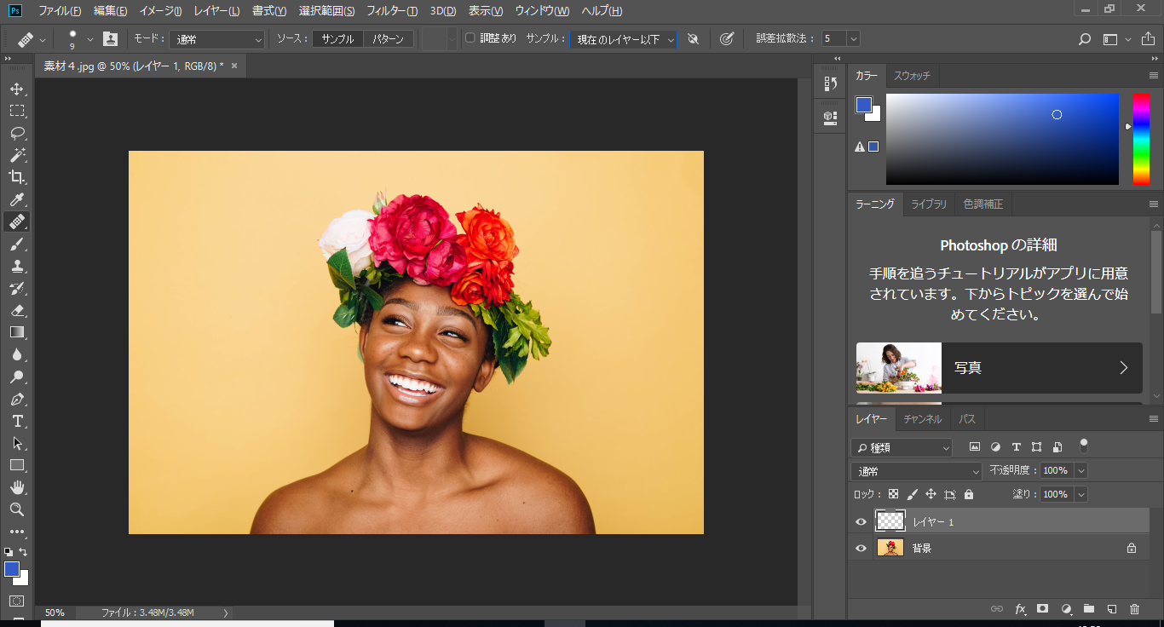

ツールボックスより「修正ブラシツール」を選択したら、 Alt を押したまま肌荒れのない部分をクリック、サンプルします。

あとは、修正したい部分をていねいにペイントすれば完了です。

テクニック5 着用している洋服の色を変更する

レイヤーを右クリックし、「レイヤーを複製」で複製を作成します。

スポイトを選択した状態で、画像の置き換えたい部分をクリックします。

メインメニューより「イメージ」＞「色調補正」＞「色の置き換え」から色の置き換え機能のパネルを起動させて、置き換えたい部分を指定します。

すると、カラーの部分が青色になります。

許容量の数値を大きくすると、細部まで選ぶことができます。

次に、置き換え後の色を指定します。

結果のカラー部分をクリックすると、色を選択するパネルが表示されます。

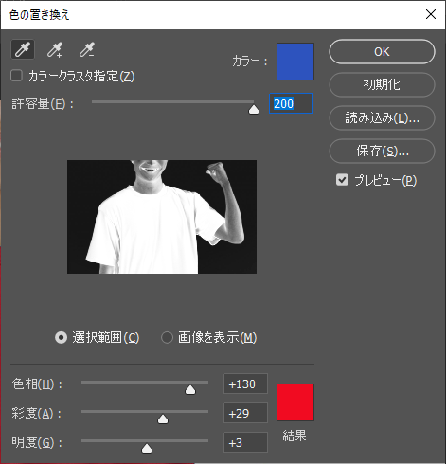今回は鮮やかな赤色を選択しました。

OKボタンをクリックします。

テクニック6 トレンディーな写真加工エフェクト

メインメニューより「レイヤー」＞「新規調整レイヤー」＞「トーンカーブ」を選択し

属性パネルを表示しましょう。

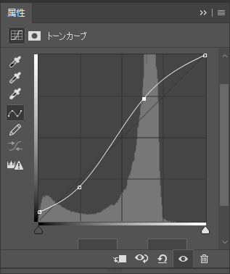表示されたトーンカーブの一番左部分を少しだけ上にし、明るさ80%の部分を少しだけ下げ、明るさ40%あたりのカーブをほんの少し上にあげ、緩やかな曲線を描くように設定します。

たったこれだけの設定ですが、何気ない平凡な写真を魅力的に仕上げることができます。

テクニック7 光の当たり方を変更する

写真の光の当たり具合を自由に変更できるテクニックのひとつ。

まずは D で描画色と背景色を黒白に戻しておく。（描画色：黒と背景色：白に初期化）

メインメニューより「新規塗りつぶしレイヤー」＞「グラデーション」を選択。

「描画色から透明に」グラデーションを角度「90°」で設定します。

写真上をドラッグすることで、グラデーションの位置をリアルタイムに変更できます。

次に、 X を押して、描画色と背景色を入れ替えておく。

同じ手順で描画色「白（#ffffff）」の塗りつぶしレイヤーも作成し、角度「-90°」にしまょう。このときに、Xを押すことで、描画色と背景色を切り替えることができます。

作成した2つの塗りつぶしレイヤーの描画モードを「ソフトライト」に変更したら完成。

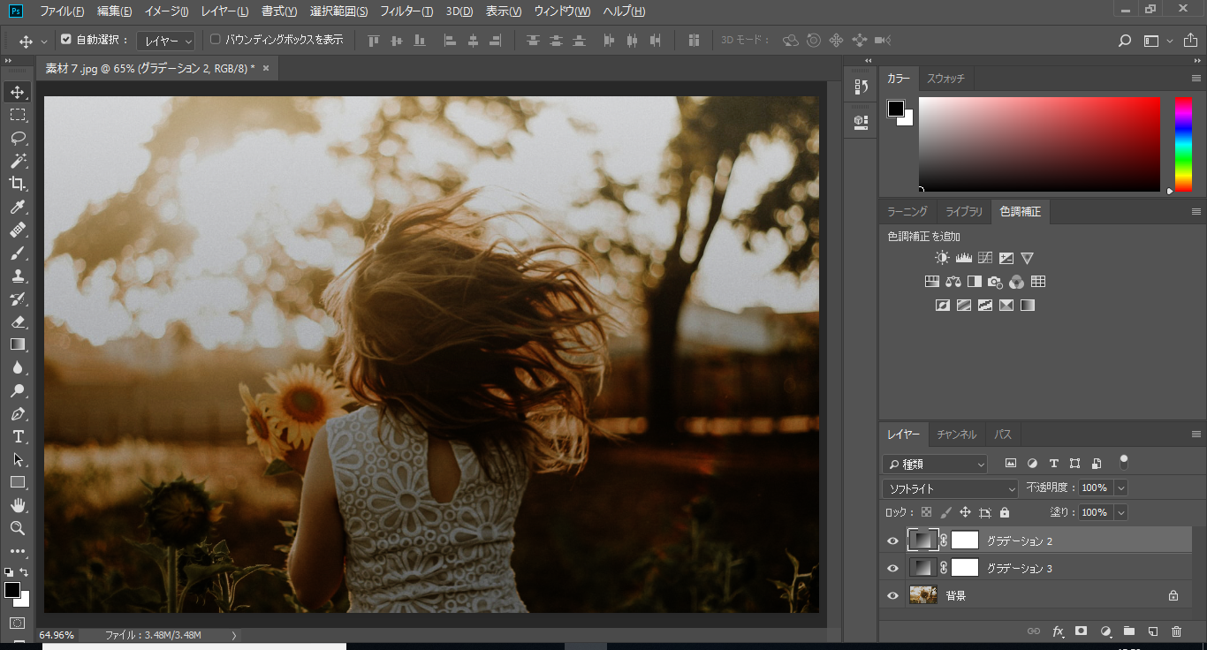

テクニック8 ダイナミックな白黒写真に変更する

もっとも手軽で、効果的なモノクロ写真を作成できるテクニック。まずは D で描画色と背景色を黒白に戻し、Xで描画色と背景色を反転させましょう。

続けて、メインメニューより「新規調整レイヤー」＞「グラデーションマップ」を選択し、「描画色から背景色へ」グラデーションを追加しましょう。さらに、グラデーションマップレイヤーを選択した状態で、 Ctrl + J でレイヤーを複製したら完成です。

コントラストがはっきりと表現された、美しいモノクロ写真に仕上げることができました。

テクニック9 写真に自然な光を追加する

Ctrl + Sfhit + Nで新しいレイヤーを一番上に作成し、レイヤーをダブルクリックし、レイヤースタイル用ダイアログパネルを表示します。

「透明シェイプレイヤー」のチェックを外し、OKボタンで適用します。

レイヤーの描画モードを「覆い焼き（リニア）- 加算」に変更したら、ツールボックスより「ブラシツール」を選択し、描画色「白（#ffffff）」のソフトブラシでペイントすれば完了。

